1. Nama dan latar belakang aplikasi

Nama aplikasi : JALA

Latar belakang : Anggota kelompok menyadari kemajuan teknologi yang semakin meningkat seiring berjalannya waktu, terkhusus mengenai kemajuan aplikasi antar-pesan makanan secara online, anggota kelompok juga melihat data-data yang ada selama beberapa tahun terakhir. Berikut data yang didapat pada tahun 2021

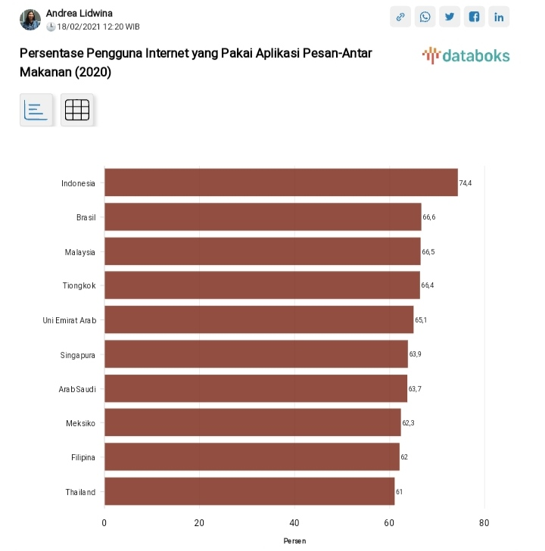

Data menunjukkan Indonesia sebagai negara terbanyak yang menggunakan aplikasi pesan-antar makanan secara online.

Selain itu, dikutip dari website dailysocial.id, tertulis bahwa Di Indonesia saja, rata-rata jumlah uang yang dibelanjakan per pesanan di layanan GrabFood meningkat sebesar 54% dari 2019-2022.

Oleh karena pertambahan angka pengguna aplikasi pesan-antar online ini, maka anggota kelompok memutuskan untuk menciptakan aplikasi pesan-antar makanan online yang bernama JALA.

2. Kapan evaluasi dilakukan?

Evaluasi dilakukan setelah aplikasi dibuat, sehingga dapat dilakukan ujicoba penggunaan aplikasi untuk melihat bagaimana kepuasan atau kenyamanan user dalam menggunakan aplikasi.

3. Jenis evaluasi yg ingin dilakukan

Jenis evaluasi :

Evaluasi yang di lakukan adalah dengan meminta respon user terkait fiture yang di hadirkan seperti, kemudahan dalam pemesanan, ketepatan pesanan dan keamanan pelanggan dengan cara :

User membuka aplikasi dan melakukan registrasi (fitur keamanan di tekankan dengan melakukan autentikasi token)

User memilih item dan membeli beberapa produk, serta mengusahakan agar user mudah memilih menu sebanyak mungkin

User mendapatkan pesanan dalam kondisi yang baik dan segar sesegera mungkin dari toko pemesanan makanan

4. Method apa yg digunakan, alasan menggunakan method tersebut?

Metode yang akan digunakan adalah metode Jakob Nielsen’s 10 Usability Heuristic.

Ini dikarenakan ada beberapa aspek didalam aplikasi yang perlu dipertimbangkan dalam melakukan evaluasi aplikasi.

- Apakah aplikasi ini mudah digunakan?

- Bagaimana caranya user menggunakan aplikasi ini serta menghadapi error yang muncul?

- Bagaimana kepuasan dari *User Interface* (UI) dan *User Experience* (UX)

5. Jenis data yang diambil

Data yang akan digunakan disini adalah data kuantitatif dan kualitatif. Akan digunakan Likert scale untuk penghitungan data kuantitatif. Dengan 5 tingkatan: tidak puas, kurang puas, biasa saja, cukup puas, dan puas. Sedangkan data kualitatif akan diambil sebagai saran pengembang aplikasi untuk memperbaiki ataupun menambah fitur yang dibutuhkan untuk kenyamanan user.

Referensi:

Lidwina, A. (2021, February 18). Penggunaan Aplikasi Pesan-Antar Makanan Indonesia Tertinggi di Dunia. Katadata. https://databoks.katadata.co.id/datapublish/2021/02/18/penggunaan-aplikasi-pesan-antar-makanan-indonesia-tertinggi-di-dunia

Nabila, M. (2022, November 17). Laporan Grab 2022: Layanan Pesan-Antar Makanan Masih Dapati Tren Pertumbuhan. Dailysocial. https://dailysocial-id.cdn.ampproject.org/v/s/dailysocial.id/amp/post/tren-pertumbuhan-food-delivery-indonesia-2022?amp_js_v=a6&_gsa=1&usqp=mq331AQIUAKwASCAAgM%3D#aoh=16798129646334&referrer=https%3A%2F%2Fwww.google.com&_tf=From%20%251%24s&share=https%3A%2F%2Fdailysocial.id%2Fpost%2Ftren-pertumbuhan-food-delivery-indonesia-2022